Unidad 4: ADN, ARN, secuencias y motivos
1. Objetivos
2. Introducción
2.1. ADN, ARN
2.2. Secuenciación
2.3. BioPython
3. Ejercicios y preguntas teóricas
3.1. Materiales
3.2. Instrucciones importantes
3.3. Nota importante sobre la evaluación de la unidad
4. Bibliografía

Unidad 4: ADN, ARN, secuencias y motivos

1. Objetivos
Esta unidad tiene como objetivos presentar una selección de los problemas más relevantes en el ámbito de la genómica computacional y proponer soluciones mediante el uso de las librerías que se han presentado en unidades anteriores, así como utilizando otras más específicas.

2. Introducción

2.1. ADN, ARN
ADN es el acrónimo de ácido desoxirribonucleico, y se trata de una molécula esencial para todos los organismos vivos y algunos virus (recordad que los virus no son considerados seres vivos). La función principal del ADN es la de almacenar información a largo plazo, información que es transmitida por herencia a las futuras generaciones.
El ADN está compuesto por un conjunto de nucleótidos unidos en secuencia. Cada nucleótido se distingue por su base nitrogenada, que puede ser de cuatro tipos: Adenina (A), Timina (T), Citosina (C) y Guanina (G). ¿Recordáis el título de la película sobre genética, GATTACA?
En la siguiente figura, podemos observar cómo la secuencia de ADN se organiza internamente en una cadena de doble hélice enrollada alrededor de una serie de complejos proteicos especiales, las histonas. Cuando el ADN enrollado alrededor de las histonas es empaquetado, se le añaden unas zonas especiales para encapsularlo en los extremos, los telómeros. Estos telómeros, cuyo tamaño parece estar relacionado con el proceso de envejecimiento de los seres vivos y la enfermedad del cáncer, acaba dando la forma global de cromosoma al material genético empaquetado. Los cromosomas se encuentran físicamente contenidos en el núcleo de la célula y es su conjunto (los seres humanos tenemos 23 pares de ellos, 46 en total) lo que conocemos como genoma.
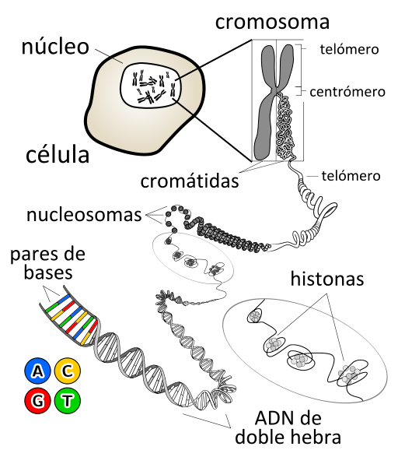
(Autor: KES47, fuente: [CC BY 3.0 (http://creativecommons.org/licenses/by/3.0), via Wikimedia Commons)
El proceso de desempaquetar la información contenida en el ADN es un proceso extremadamente complejo y depende de muchas condiciones. Hoy en día seguimos sin comprenderlo por completo. Sí que conocemos el hecho de que las unidades básicas de transmisión, los genes, se transcriben en ARN mediante la ARN polimerasa. El ARN, acrónimo de ácido ribonucleico, es otra molécula indispensable con múltiples funciones, entre ellas servir de mecanismo de transcripción para la generación de proteínas. Su estructura es similar al ADN, pero normalmente lo encontramos en hebra simple y tiene una vida de tiempo menor y una flexibilidad mucho mayor en comparación al ADN. El ARN suele categorizarse dependiendo de su longitud: de interferencia, mensajero, etc. Su composición química es similar al ADN y su generación consiste en utilizar al propio ADN como plantilla para obtener cuatro tipos de bases complementarias: adenina, guanina, citosina y uracilo (U). El ribosoma es el encargado final en la célula de transcribir ARN a proteínas:
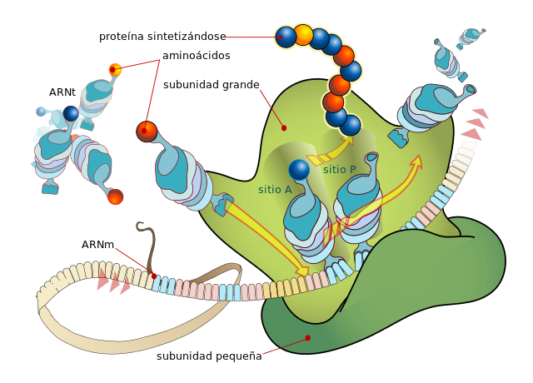
(“Ribosome mRNA translation" Disponible bajo la licencia Dominio público vía Wikimedia Commons - https://commons.wikimedia.org/wiki/File:Ribosome_mRNA_translation_es.svg#/media/File:Ribosome_mRNA_translation_es.svg")

2.2. Secuenciación
Se entiende por secuenciación al proceso de obtención mediante técnicas bioquímicas del orden de los nucleótidos A, C, G y T del ADN. Estos métodos han evolucionado muchísimo desde el inicio de la secuenciación en los años 70 por F. Sanger, en el que el método era prácticamente artesanal, muy costoso en términos de coste monetario y de tiempo.
Desde el desarrollo de los métodos de secuenciación de alto rendimiento (en inglés Next-generation Sequencing, NGS) a finales de la década de 1990 y principios de la de 2000, no ha parado de aumentar el número de genomas de especies distintas secuenciados y el número total de secuenciaciones. La caída de precios de las máquinas secuenciadoras y su capacidad de secuenciación en paralelo ha conseguido que el coste de secuenciación se reduzca año a año. En este enlace podéis encontrar la evolución del coste en secuenciación. Se espera que, con el auge de la medicina personalizada, el precio de secuenciación caiga por debajo de los 1.000$ (1 y 2).
Pero la generación de tantos datos ha supuesto un cuello de botella en la relación entre generación de nuevos datos y su análisis, por no mencionar las grandes necesidades de almacenamiento físico. Hoy en día, no somos capaces de analizar y procesar todos los datos que obtenemos de secuenciación y el desarrollo de herramientas bioinformáticas tampoco va a la zaga. Por suerte, se están haciendo grandes esfuerzos en este sentido y lenguajes como Python, que al principio contaban con pocos desarrollos bioinformáticos, ahora disponen de potentes librerías y una comunidad activa. Vamos a hablar de uno de los referentes en Python: BioPython.

2.3. BioPython
BioPython empezó su desarrollo en el año 2000 y desde entonces es un proyecto que ha recibido numerosas contribuciones. Su código está en su mayoría escrito en Python, aunque algunas partes sensibles en tiempo de cálculo han sido reescritas o implementadas en Cython, por ejemplo.
La librería se organiza en distintas partes según su funcionalidad: PDB (para el manejo de proteínas), Sequencing y SeqIO para el manejo de secuencias genómicas, Align para alineamiento de secuencias, etc. También dispone de muchas herramientas para acceder a bases de datos en línea con datos biológicos de distinta índole.
Un tutorial muy completo está disponible en línea y aquí podéis acceder a la última versión del código.

3. Ejercicios y preguntas teóricas

3.1. Materiales
- Fichero notebook de teoría y ejercicios (I): PEC_4_1.ipynb
- Fichero notebook de teoría y ejercicios (II): PEC_4_2.ipynb

Para poder cargar, modificar y ejecutar los ficheros haremos doble clic sobre el archivo desde el navegador en la carpeta de Google Drive correspondiente y este nos redirigirá automáticamente a la plataforma Google Colab. Si el doble click no funciona, hacemos click con el botón derecho y despues abrir con Google Collab.
Una vez abierto el fichero en Google Colab debéis seleccionar “Save a copy in Drive” en el menú “File”. A continuación los dos ficheros aparecerán en la carpeta “Colab Notebooks” de “My Drive” y podreis trabajar con ellos.
En el fichero de ejercicios podréis encontrar tanto ejercicios prácticos como preguntas teóricas. Cada uno de ellos tendrá una etiqueta que indica los recursos necesarios para resolverlos. Hay tres posibles etiquetas:
- MU Materiales unidad: las herramientas necesarias para realizar la actividad se pueden encontrar en los materiales de la asignatura.
- EG Consulta externa guiada: la actividad puede requerir utilizar herramientas que no se encuentran en los materiales de la asignatura, pero el enunciado contiene indicaciones de como encontrar la información adicional necesaria.
- CI Consulta externa independiente: la actividad puede requerir utilizar herramientas que no se encuentran en los materiales de la asignatura, y el enunciado no incluye las indicaciones de como encontrar la información adicional. El estudiante deberá buscar esta información independientemente.)

Estos ejercicios están dentro de la sección ejercicios evaluables. Además de estos ejercicios, hay otros de gran utilidad que no tienen etiquetas y se llaman ejercicios ejemplo que son similares a los evaluables. En PECs anteriores estaban dentro de la sección llamada ejercicios ejemplo. En esta unidad están alternados entre los evaluables. Estos ejercicios son de entrenamiento y podréis comentar su resolución en el foro de la asignatura. El hecho de comentar estos ejercicios en el foro, junto con la participación en el mismo, computan el 5% de la nota que se indica en el plan docente como participación activa en el aula

3.2. Instrucciones importantes
Es muy importante que a la hora de entregar los ficheros notebook os aseguréis de:
- Que vuestras soluciones sean originales. Esperamos NO detectar copia directa entre estudiantes. En caso de copia, será notificado al director de estudios del máster con graves consecuencias para el estudiante.
- Todo el código tiene que estar correctamente documentado. Código sin documentar será un 0. Recordad que hay que añadir cualquier referencia bibliográfica utilizada.
Para hacer la entrega, haced click sobre los ficheros de entrega y los de teoría que previamente os habéis copiado a vuestro drive y seleccionad la opción Download (Descargar):

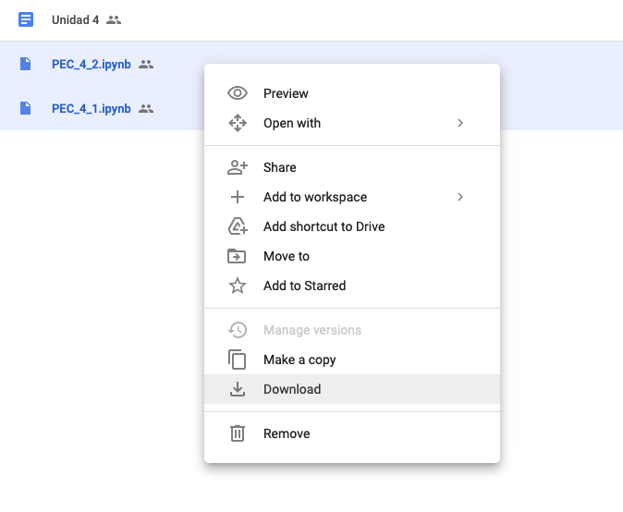
Una vez descargado el archivo de vuestra solución comprimido en formato zip, podréis subir automáticamente este mismo archivo comprimido al apartado de entrega correspondiente, en este caso LLiurament PAC4 | Entrega PEC4 para que podamos evaluarlo. Antes de subirlo, cambiadle el nombre siguiendo el formato ‘Nombre_Apellido.zip’. Si hacéis cambios en el notebook de la solución, podéis volver a repetir los pasos y subir tantas versiones como sean necesarias. Utilizaremos la última versión a la hora de corregir vuestra PEC.

3.3. Nota importante sobre la evaluación de la unidad
Como veis en el apartado anterior, hemos separado el material en dos notebooks diferentes para vuestra conveniencia. A modo de evaluación, consideraremos los dos notebooks de entrega obligatoria para superar la unidad.

4. Bibliografía
- Biopython Tutorial and Cookbook
- Practical computing for biologists (Biopython)

